Guía de trabajo de Lenguaje y comunicación
4°A –B
Profesora : Ana Riveros Carvajal
Objetivo:  - Reconocen Infografía.  - Identifican elementos de una Infografía. | Unidad N° 1 Desarrollando habilidades comunicativas.  Clase: N° 1
Recursos: Texto escolar pág. 34-35 y 36 | Fecha: Lunes 30 de Marzo 2020.
1.- Observa las páginas 34 y 35 del texto escolar e identifica que texto se encuentra ahí.
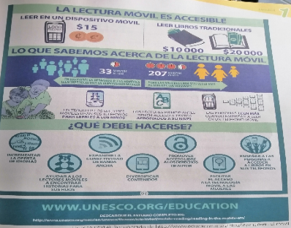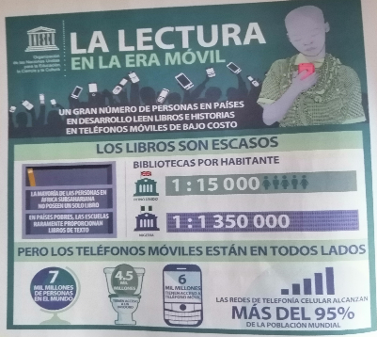
2.-Escribe en tu cuaderno este mapa conceptual. Utiliza los colores lo más parecido al modelo, no olvides utilizar letra manuscrita, lápiz grafito y resaltar las mayúsculas de color.
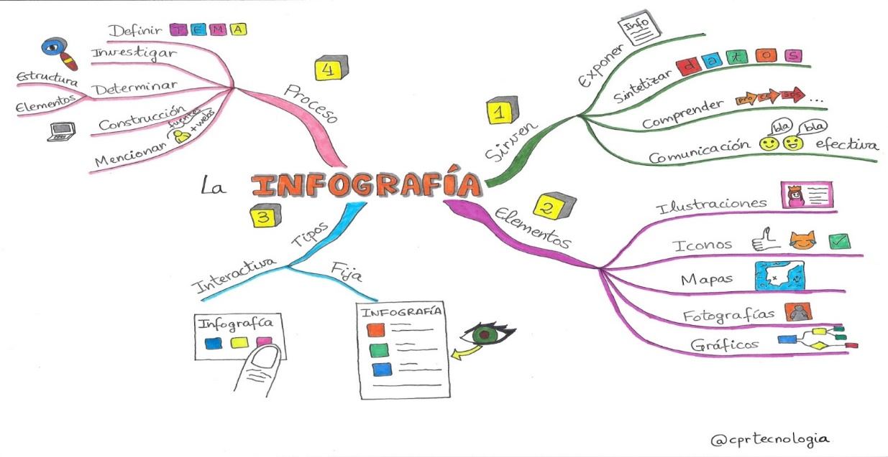
3.-Desarrolla las actividades que se encuentran el texto escolar en la página 36.
Si ya has terminado todas las instrucciones y las realizaste todas ¡“SUPER”! es todo por hoy.
*No olvides realizar tu auto evaluación.
Dibuja la imagen en tu cuaderno y pinta la carita que consideres representa tu trabajo.
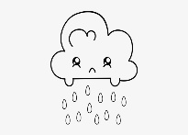

Pauta de corrección Clase N°1
Lenguaje y Comunicación
Página 36 texto escolar.
1.- ¿Que es la “era móvil” según el texto? Explícalo con tus palabras.
R.- Las respuestas deben esta enfocadas en el periodo donde los móviles predominas y se masifican en la sociedad. Quiere decir que tiene un protagonismo importante.
2.-Qué preguntas hiciste al leer?
R.- Posibles respuestas que los niños se pregunte son: ¿Cuántos niños de su curso o del colegio tiene móviles? ¿Para que utilizaran sus móviles?
3.- b). - Propón un sinónimo para cada una.
Incrementar | Expandir | Diversificar
Ampliar- aumentar | Extender -difundir | Variar –alternar.

4.- a) ¿Qué país tiene más bibliotecas?
R.- el país con más bibliotecas es Inglaterra o Reino Unido.
b). - ¿Cuántas personas tienen acceso a un teléfono celular en el mundo?
R.- Seis mil millones de personas en el mundo tiene acceso a un celular.
c). - ¿Quiénes pasan más tiempo leyendo: hombre o mujeres?
R.- Las mujeres leen seis veces más que los hombres a través de dispositivos móviles.

Guía de trabajo de Lenguaje y comunicación
4°A –B
Profesora : Ana Riveros Carvajal.
Objetivo:  - Reconocen Acciones y características de los personajes del texto “El lugar más bonito del mundo” | Unidad N° 1 Desarrollando habilidades comunicativas.  Clase: N° 2
Recursos: -Texto escolar pág. 43-44-45  - Cuaderno. | Fecha: Miércoles 31 de Marzo 2020.

I.- Lee la siguiente información y escribe en tu cuaderno las definiciones.
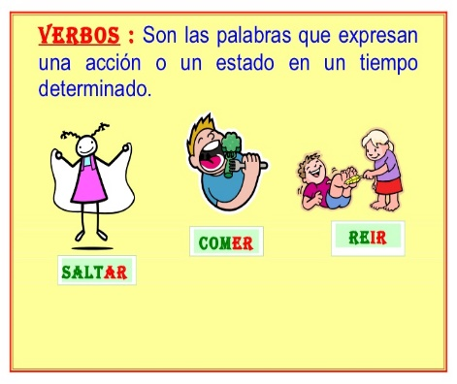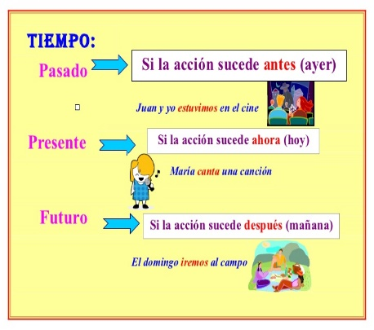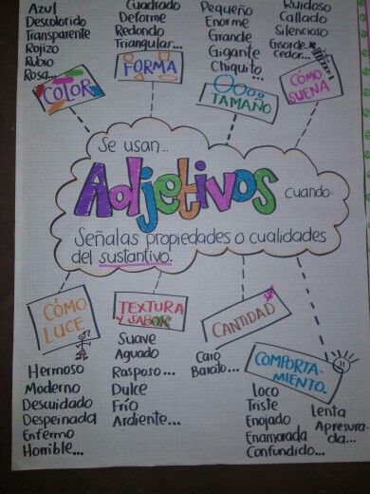
1.- Realiza la lectura de las páginas 43 – 44 y 45 del texto escolar “El lugar más bonito del mundo”.
2.- Subraya la información que te permite responder las actividades.
3.- Responde las actividades y preguntas en forma completa.
Si ya has terminado todas las instrucciones y las realizaste todas ¡“SUPER”! es todo por hoy.
No olvides realizar tu auto evaluación.
Dibuja la imagen en tu cuaderno y pinta la carita que consideres representa tu trabajo.

Pauta de corrección Clase N°2
Lenguaje y Comunicación
Página 44 y 45.
1.- ¿Quién cuenta esta historia?
R.- La historia la cuenta el personaje principal (El niño que quería ir a la escuela)
2.- ¿Qué tipo de personaje es?
Principal: El niño es el personaje principal, porque es el quien participa en la mayoría de los acontecimientos de la historia y cuenta sus penas y temores, sus
Sueños y deseos.

Secundario: La Abuela y los clientes que siempre acompañaban al niño en las
Situaciones relatadas.
3.- ¿Qué problema tiene el niño al inicio del fragmento?
R.- El niño al inicio se siente triste al ver a otros ir al colegio, limpios y ordenados, no como él sucio de betún y polvo, sin oportunidad de ir a clases.
4.- Identifica el propósito que se planteó y dos acciones.
Propósito | Acciones
Aprender a leer | El niño preguntaba a sus clientes qué letras eran las que aparecerían en los letreros de los carteles.  Luego comenzó a leer un periódico, también con ayuda de los clientes.
5.- Infiere una característica física y dos características sicológicas del niño.
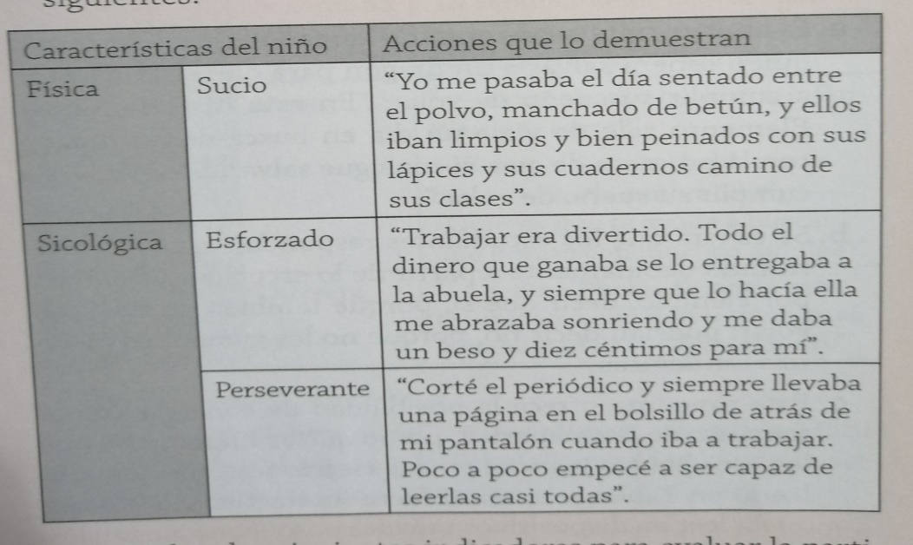

Guía de trabajo de Lenguaje y comunicación
4°A –B
Profesora : Ana Riveros Carvajal.
Objetivo: Leen comprensivamente en voz alta “La Caperucítala”, utilizando entonación y tono adecuado a su lectura. | Unidad N° 1 Desarrollando habilidades comunicativas.  Clase: N° 3
Recursos: -Texto escolar pág. 50-51-  52 y 53.  - Cuaderno y lápices de colores: rojo, azul y verde. | Fecha: Jueves 01 de Abril 2020.
- a). -Lee atentamente las lecturas de las páginas 50-51-52 y 53.
b). -Relee el texto y subraya de color rojo todas las palabras desconocida.
c). - Relee el texto y subraya de color azul todas las palabras que indiquen las características de los personajes.
d) - Relee el texto y subraya de color verde todas las palabras que indiquen las acciones de los personajes.
2.- Copia en tu cuaderno los vocabularios que están en los recuadros rosados, estos los encontraras en las paginas 50-51 y 52, luego de eso agrega las palabras que subrayaste de color rojo y no estaba el significado. Debes búscalas en un diccionario y escribirla.
3.- a). - Copia en tu cuaderno el siguiente cuadro.
Lectura La Caperucítala
Pepe Pelayo
Características | Acciones
b). - Escribe en el cuadro todas las palabras que subrayaste de color azul y verde y ubícalas según corresponda.
c) Responde en tu cuaderno las preguntas 1 y 2 de la página 53.
¿Qué opinas sobre lo que hacen los personajes principales?
Al principio la Caperucítala odiaba leer:
¿Te identificas con ella?, ¿Por qué?
- Si ya has terminado todas las instrucciones y las realizaste todas ¡“SUPER”! es todo por hoy.
*No olvides realizar tu auto evaluación.
Dibuja la imagen en tu cuaderno y pinta la carita que consideres representa tu trabajo.

Pauta de corrección Clase N°3
Lenguaje y Comunicación

Lectura La Caperucítala
Pepe Pelayo
Características | Acciones
Odiaba  Linda  Fuerte  Experta  Enferma  Alegro  Rauda  Espeso  Gigantes  Grande  Astuto  Serio  Dulcemente  Interesado  Estúpido  Felices | Leer  Tenía  Pidió  Fuera  Encontrar  Llevara  Ir  Abrigándose  Vivía  Entretenerse  Pasando  Estaba  Corrió  Respondió  Haciendo  Seguirla  Recoger  Comprender  Llegó  Verme  Propino  Lanzaba  Amarró  Cosió  Leyó

Guía de trabajo de Lenguaje y comunicación
4°A –B
Profesora : Ana Riveros Carvajal.
Objetivo:  - Identifican tipos de textos.  - Recuerdan el cuento y su estructura. | Unidad N° 1 Desarrollando habilidades comunicativas.  Clase: N° 4
Recursos: Cuaderno del estudiante. | Fecha: Viernes 02 de Abril 2020.
1.- Escribe en tu cuaderno la siguiente información.
2.- Debes usar lápiz grafito, letra manuscrita y no olvides resaltar las mayúsculas, puntos y comas.
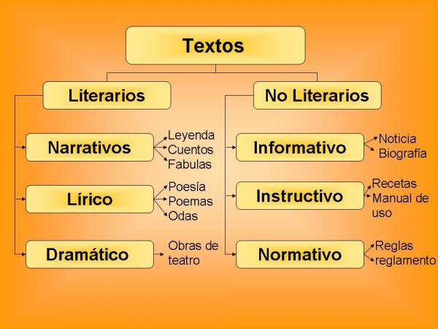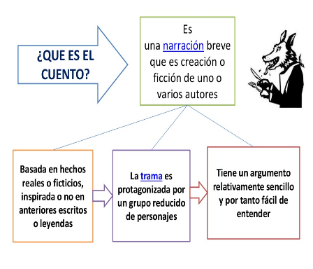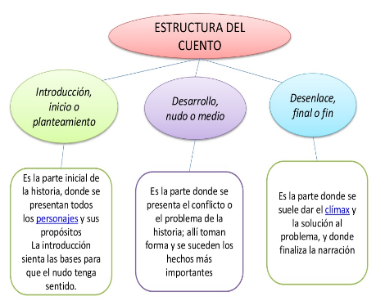
3.- Copia y completa el siguiente mapa, utiliza tu creatividad y se que lo haras muy bien. Si tienes duda pide a tu familia que te ayude con ideas.
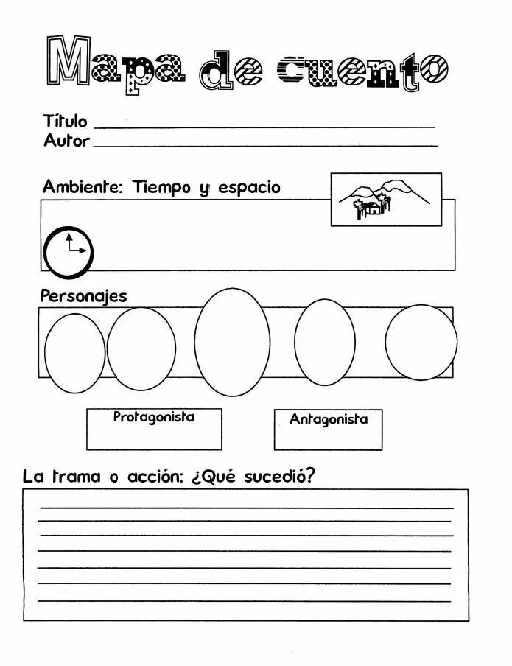
- Si ya has terminado todas las instrucciones y las realizaste todas ¡“SUPER”! es todo por hoy.
*No olvides realizar tu auto evaluación.
Dibuja la imagen en tu cuaderno y pinta la carita que consideres representa tu trabajo.

Pauta de corrección Clase N°4
Lenguaje y Comunicación.

Lugar donde suceden las acciones

Quién Principal Quién conflicto
acompaña crea

